Karar Sayısı : 2017/10696
Recep Tayyip ERDOĞAN
CUMHURBAŞKANI
Binali YILDIRIM
Başbakan
N. CANİKLİ M. ŞİMŞEK N. KURTULMUŞ Y. T. TÜRKEŞ
Başbakan Yardımcısı Başbakan Yardımcısı Başbakan Yardımcısı Başbakan Yardımcısı
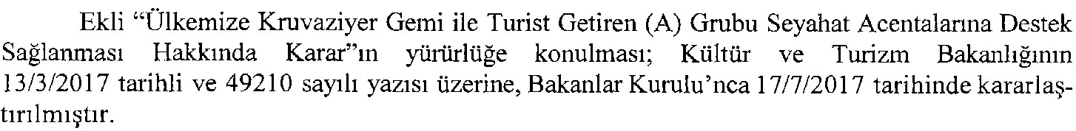
V. KAYNAK B. BOZDAĞ F. B. SAYAN KAYA Ö. ÇELİK
Başbakan Yardımcısı Adalet Bakanı Aile ve Sosyal Politikalar Bakanı Avrupa Birliği Bakanı
F. ÖZLÜ M. MÜEZZİNOĞLU M. ÖZHASEKİ M. ÇAVUŞOĞLU
Bilim, Sanayi ve Teknoloji Bakanı Çalışma ve Sosyal Güvenlik Bakanı Çevre ve Şehircilik Bakanı Dışişleri Bakanı
N. ZEYBEKCİ B. ALBAYRAK A. Ç. KILIÇ F. ÇELİK
Ekonomi Bakanı Enerji ve Tabii Kaynaklar Bakanı Gençlik ve Spor Bakanı Gıda, Tarım ve Hayvancılık Bakanı
B. TÜFENKCİ S. SOYLU L. ELVAN N. AVCI
Gümrük ve Ticaret Bakanı İçişleri Bakanı Kalkınma Bakanı Kültür ve Turizm Bakanı
N. AĞBAL İ. YILMAZ F. IŞIK
Maliye Bakanı Millî Eğitim Bakanı Millî Savunma Bakanı
V. EROĞLU R. AKDAĞ A. ARSLAN
Orman ve Su İşleri Bakanı Sağlık Bakanı Ulaştırma, Denizcilik ve Haberleşme Bakanı

